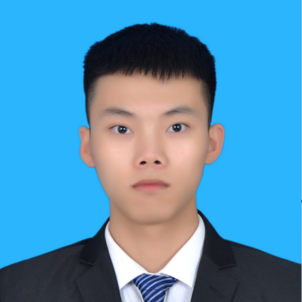github3csdn2

后端开发工程师

|  |  |  |  |  |  |  |
| --- | --- | --- | --- | --- | --- | --- |
| **工具:** | C/C++、VS2017、Notepad++ | | | | | |
| **介绍:** | 结合Huffman压缩和LZ77压缩，对文件进行重复语句层面和字节层面的双重压缩，针对不同格式文件（文本、视频、图片等）皆可进行无损压缩。 | | | | | |
| **测试:** |  | | 压缩前(KB) | 压缩后(KB) | 压缩效果(%) | 用时(ms) |
| 文本 | LZ77 | 4.6 | 2.2 | 52.1 | 3.56 |
| Huffman | 3.7 | 19.6 | 22.24 |
| LZ77 | 19.6 | 4.55 | 76.8 | 7.28 |
| Huffman | 14.4 | 26.5 | 86.49 |
| 图片 | LZ77 | 41.2 | 44.7 | **-** 0.085 | 15.64 |
| Huffman | 41.6 | **-** 0.010 | 218.07 |
| LZ77 | 584.3 | 610.9 | **-** 0.046 | 238.86 |
| Huffman | 576.7 | 0.013 | 2575.10 |
| **结论:** | LZ77压缩相比于Huffman压缩具有以下优势：①文本压缩效果更明显 ②压缩用时更短。  Huffman的压缩效率低与Huffman树递归获取编码有关，可尝试使用范式Huffman树。 | | | | | |
| **源代码Github链接：<https://github.com/z7436/FileCompress>** | | | | | | |

**ZIP压缩**

|  |  |
| --- | --- |
| **工具:** | C/C++、Centos7、VSCode、Vim、g++ |
| **介绍:** | 主要用于在一个小型团体中进行文件资源的共享，支持资源浏览、资源下载及资源上传后供其他用户浏览下载。 |
| **实现:** | 1. 浏览目录：通过分块传输将目录下文件信息组织成HTML发送给用户。 2. 文件下载：点击非目录文件进行下载，支持断网续传。 3. 文件上传：选择文件上传表单，服务器处理CGI请求，存储文件并将文件信息插入到MySQL数据库中。 |
| **收获:** | 强化对HTTP协议的理解，实现TCP服务器、线程池、epoll监控，学习文件  的分块传输、断点续传，了解了CGI请求处理流程、简单使用Fiddler工具。 |
| **源代码Github链接：<https://github.com/z7436/SharedDirectoryServer>** | |

**小型资源共享服务器**

|  |  |
| --- | --- |
| C++/数据结构/STL | |
| **1.** | 掌握C/C++基础语法：指针、内存管理、类、引用、继承、多态、智能指针等。 |
| **2.** | 熟悉C++内存管理，new/delete底层实现，了解_pool_alloc内存分配器。 |
| **3.** | 了解C++11新特性：auto、右值引用、lambda表达式等。 |
| **4.** | 熟悉单例模式中饿汉模式和懒汉模式实现及单例模式的应用场景。 |
| **5.** | 熟悉常见的数据结构：链表、栈、队列、二叉树、堆、散列表等。 |
| **6.** | 熟悉STL主要容器和底层实现: vector、list、deque、stack、queue、map等。 |
| Linux/网络基础/MySQL | |
| **1.** | 掌握TCP/UDP套接字编程。 |
| **2.** | 熟悉多进程和多线程编程，了解进程间通信方式：pipe、shm、sem等。 |
| **3.** | 了解TCP协议工作原理，了解其连接过程，报文格式，流量控制和拥塞控制等机制。 |
| **4.** | 熟悉HTTP协议，了解ARP、IP、UDP协议。 |
| **5.** | 了解常见的五种I/O模型、I/O多路转接技术，了解 select、epoll。 |
| **6.** | 熟悉 MySQL 增、删、查、改基本操作。 |

**专业技能**

**基本信息**

**求职意向**

西安科技大学 电气 本科

Zhao_xiangshen@163.com

**177-2950-5029**

**[github.com/z7436](https://github.com/z7436)**

**[blog.csdn.net/qq_4086085](https://blog.csdn.net/qq_40860852)**2

**赵 祥 珅**